Penguatan KPK (Ketahanan Pangan Keluarga)

Titis Sunanti¹ and Koryna Aviory^{2*}

¹Universitas PGRI Yogyakarta, Indonesia, email: sunanti@upy.ac.id

²Universitas PGRI Yogyakarta, Indonesia, email: koryna@upy.ac.id

*Koresponden penulis

Abstrak

Ketahanan pangan keluarga adalah kemampuan sebuah keluarga dalam memenuhi kebutuhan pangan keluarga secara mandiri. Ketahanan pangan keluarga dapat dikuatkan dengan memanfaatkan lahan pekarangan. Pengabdian ini adalah suatu kegiatan yang melibatkan masyarakat dalam penguatan ketahanan pangan keluarga (KPK). Pengabdian ini terdiri dari beberapa kegiatan yaitu: (1) menggalakkan kegiatan menanam agar warga menjadi termotivasi; (2) memberi penyuluhan tentang ketahanan pangan keluarga dan strateginya; dan (3) memberi pelatihan tentang budidaya tanaman holtikurtura. Kegiatan ini terlaksana dengan baik. Jumlah warga yang berkegiatan menanam mengalami peningkatan sebesar 75,38%. Sedangakan hasil angket warga terkait kegiatan pengabdian ini menunjukkan respon yang baik dengan persentase sebesar 77,6%. Warga berharap agar kegiatan pengabdian dapat dilanjutkan dengan jenis kegiatan yang lain seperti pendampingan untuk mengembangkan kegiatan yang ada dikebun bibit.

Kata kunci: Ketahanan Pangan Keluarga, Hortikultura

Abstract

The food security of households is the ability of a family to meet family food needs independently. The food security of households can be strengthened by making use of home yards. This service is an activity that involves the community in strengthening the food security of households. This service consists of several activities, such as: (1) promoting about planting activities so that residents become motivated; (2) provide counseling on family food security and its strategies; and (3) provide training on horticultural cultivation. This activity was carried out well. The number of residents doing planting activities has increased by 75.38%. While the results of the citizen questionnaire related to this service activity showed a good response with a percentage of 77.6%. The residents hope that the community service activities can be continued with other types of activities, such as assistance to develop existing activities in the nursery.

Keywords: Family Food Security, Horticulture

PENDAHULUAN
Pandemi Covid 19 yang saat ini sedang melanda dunia sangat mempengaruhi perekonomian negara-negara di dunia, tidak terkecuali di Indonesia. Terpuruknya perekonomian menyebabkan daya beli masyarakat menurun. Hal ini sangat dirasakan masyarakat sejak awal Maret 2020 (Wahyono, 2020). Kondisi ini terjadi sejak penetapan wabah Covid 19 sebagai pandemi nasional. Kegiatan yang melibatkan banyak orang tidak diijinkan. Kegiatan ekonomi nyaris terhenti. Kerugian Indonesia akibat aktivitas ekonomi yang hilang selama tiga bulan mencapai 316 triliun (Alika, 2020). Sektor ekonomi yang mengalami kelumpuhan adalah sektor yang mengandalkan keramaian, seperti tempat wisata, tempat pertunjukan, transportasi massal, tempat makan, dan penginapan, serta sektor yang bergerak pada bidang jasa, seperti salon, pembersih rumah, ojek, dan lain sebagainya (Hadiwardoyo, 2020).
Salah satu kegiatan ekonomi yang berdampak langsung terhadap kehidupan masyarakat adalah tentang pemenuhan kebutuhan pangan (Masniadi et al., 2020). Pemenuhan kebutuhan pangan selama Covid-19 menjadi terhambat dikarenakan daya beli masyarakat yang menurun, serta tidak tersedianya kebutuhan pangan dipasaran karena transportasi yang terhambat. Ketersediaan pangan akan terjamin jika memiliki sistem ketersediaan pangan yang kuat. Kemandirian pangan dicapai dengan pembangunan ketahanan pangan. Kemandirian ini dapat diwujudkan dengan swasembada pangan yang strategis, akses pangan yang meningkat, serta ketersediaan aneka pangan (Hadi & Susilowati, 2010).
Selama covid-19 ketahanan pangan terganggu. Kegiatan produksi, distribusi dan konsumsi pangan juga akan berpengaruh (UMY, 2020). Apabila kondisi ini tidak segera teratasi maka kebutuhan pangan masyarakat khususnya ditingkat keluarga dapat terganggu. Lambat laun hal ini dapat menyebabkan ketahanan pangan nasional goyah. Ketahahan pangan merupakan kondisi terpenuhinya kebutuhan pangan, baik dari segi jumlah maupun mutunya (Rahmawati, 2012). Ketahanan nasional adalah kemampuan suatu negara dalam memenuhi kebutuhan pangan baik ditingkat wilayah maupun tingkat keluarga. Ketahanan pangan nasional dapat diwujudkan melalui ketahanan pangan keluarga. Dengan adanya ketahanan pangan keluarga maka ketahanan pangan wilayah dan ketahanan pangan nasional akan terwujud (Arida et al., 2015). Kondisi pandemi Covid 19 mengharuskan masyarakat berpikir lebih keras untuk dapat memenuhi kebutuhan keluarga khususnya kebutuhan pangan (Sakharina, 2020).
Dusun Sidorejo yang berlokasi di desa Ngestiharjo, kecamatan Kasihan kabupaten Bantul merupakan wilayah dengan kondisi lingkungan yang baik. Kontur tanah yang baik dan ketersediaan air yang sangat melimpah merupakan nilai tambah dari dusun ini. Di dusun ini terdapat sebuah rawa yang airnya dapat dimanfaatkan untuk pengairan sawah disekitarnya. Kandungan tanah yang sangat baik membuat tanaman disekitar rawa tumbuh dengan subur. Potensi ini tentu harus dapat dimanfaatkan untuk kesejahteraan masyarakat sekitar rawa yaitu masyarakat dusun Sidorejo.
Dusun Sidorejo adalah salah satu dusun yang mulai menggiatkan tentang program Ketahanan Pangan Keluarga (KPK). Kegiatan ini diawali dengan dibuatnya sebuah kebun bibit. Kebun bibit ini diprakarsai oleh karang taruna dusun tersebut sehingga dinamai dengan kebun bibit Nyawiji Mukti, sesuai dengan nama kelompok karang taruna di dusun tersebut. Kebun bibit ini adalah sebuah kebun yang menyediakan berbagai jenis bibit buah dan sayuran. Bibit yang disediakan adalah jenis bibit tanaman hortikultura sehingga bisa ditanam dilahan pekarangan. Kebun bibit ini bertujuan untuk membantu warga dalam menyediakan bibit tanaman bagi warga yang ingin menanam tanaman untuk memenuhi kebutuhan pangan keluarga. Dengan adanya kebun bibit ini diharapkan kebutuhan pangan keluarga terpenuhi sehingga akan terwujud ketahanan pangan keluarga.
Kebun bibit Nyawiji Mukti saat ini dikelola oleh karangtaruna. Bibit-bibit yang ada diperoleh atas kerjasama karang taruna dengan tim pengabdi dari Universitas PGRI Yogyakarta (UPY). Kebun bibit ini berada disuatu lahan pekarangan milik warga setempat yang bersedia lahannya dijadikan kebun bibit untuk kepentingan bersama. Kebun bibit ini menyediakan bermacam-macam jenis bibit mulai dari yang berbentuk biji maupun yang sudah disemai bahkan yang sudah mulai berbuah.
Selama kurun waktu 6 bulan, sejak kebun bibit ini diresmikan masyarakat dusun Sidorejo, masyarakat belum tertarik untuk mulai menanam. Mereka masih ragu dengan tingkat keberhasilan jika menanam bibit itu sendiri. Kurangnya edukasi tentang teknik menanam dan cara merawatnya merupakan salah satu faktor penyebabnya. Masyarakat masih memerlukan pendampingan untuk membangkitkan motivasi, meningkatkan pengetahuan, rasa percaya diri, keberanian untuk menanam. Warga masih membeli kebutuhan pangan sehari-hari yang berupa sayur dan buah diwarung atau pasar terdekat. Padahal mereka mempunyai halaman rumah atau pekarangan yang dapat dimanfaatkan. Halaman rumah masih belum dimanfaatkan secara maksimal, demikian juga dengan bibit yang ada.
Berdasarkan hasil observasi dan wawancara, lahan pekarangan yang belum dimanfaatkan ini disebabkan rendahnya pengetahuan mereka tentang pemanfaatan lahan pekarangan. Mereka berpikir bahwa untuk menanam dibutuhkan lahan yang luas dan hanya untuk jenis tanaman tertentu saja. Pengetahuan mereka tentang tanaman hortikultura dan cara membudidayakan tanaman holtikultura di lahan pekarangan masih sangat minim. Holtikultura merupakan pembudidayaan kebun dengan berbagai jenis tanaman, seperti tanaman hias, sayur, dan buah (Fallis, 2013). Pemilihan jenis tanaman ini diharapkan mampu memenuhi kebutuhan keluarga terkait dengan ketahanan pangan.
Kegiatan yang mungkin dapat dilakukan pada kegiatan pengabdian ini adalah memotivasi masyarakat agar mau menanam, memberi penyuluhan tentang ketahanan pangan keluarga dan strateginya, memberi pelatihan tentang budidaya tanaman holtikurtura. Kegiatan ini diharapkan mampu mewujudkan ketahanan pangan dan akhirnya mampu menguatkan ketahanan pangan keluarga. Tujuan dari kegiatan ini adalah dapat membantu menurunkan pengeluaran keluarga dalam memenuhi kebutuhan pangan dengan memproduksi sayur dan buah sendiri.

METODE PELAKSANAAN
Tahapan awal kegiatan yang dilakukan yaitu observasi. Observasi dilakukan untuk melihat kebutuhan masyarakat di dusun Sidorejo terkait dengan kebutuhan pangan. Setelah itu, membuat Memorandum Of Agreement (MoA) dengan mitra. Tahapan kedua adalah sosialisasi kegiatan terhadap masyarakat sekitar. Tujuan dari kegiatan ini adalah mengedukasi dan memotivasi masyarakat untuk mengembangkan dan memanfaatkan lahan yang dimiliki agar tepat guna. Upaya yang dilakukan meliputi: (1) pemberian motivasi tentang pemanfaatan lahan pekarangan; (2) penyuluhan tentang ketahanan pangan keluarga (KPK) dan strateginya; dan (3) pelatihan budidaya tanaman holtikutura.
Tahap ketiga adalah penyerahan bibit tanaman holtikultura kepada warga sekitar. Masyarakat diharapkan mampu memanfaatkan lahan pekarangan dengan bibit tanaman yang telah diberikan untuk meningkatkan ketahanan pangan keluarga.
Kondisi pandemi Covid 19 membuat tim pengabdi memikirkan berbagai cara yang dapat dilakukan agar kegiatan pengabdian ini berjalan sesuai dengan rencana. Protokol kesehatan yang ketat dan pembatasan kegiatan mengumpulkan masa membuat kegiatan ini tidak dapat dilakukan secara langsung bertatap muka dengan dengan masyarakat. Kegiatan sosialisasi, penyuluhan dan pelatihan dilakukan secara daring.

HASIL DAN PEMBAHASAN
Tahap pertama adalah observasi. Observasi dilakukan dengan melihat kebutuhan masyarakat, serta melihat potensi tanaman yang dapat dikembangkan dengan lahan yang ada. Lahan yang ada pada dusun Sidorejo memiliki kondisi tanah dan air yang baik sehingga lahan tersebut mampu ditanami berbagai jenis tanaman. Holtikultura menjadi salah satu pilihan jenis tanaman yang memiliki potensi untuk dikembangkan pada lahan tersebut. Pemilihan ini berdasarkan kebutuhan masyarakat. Masyarakat diharapkan mampu mengembangan dan mengambil hasilnya sehingga dapat meminimalis pengeluaran kebutuhan keluarga terkait pangan.
Tahap kedua, sosialisasi terkait program kegiatan. Adapun langkah-langkah dalam sosialisasi program meliputi: (1) pemberian motivasi tentang pemanfaatan lahan pekarangan, (2) penyuluhan tentang Ketahanan Pangan Keluarga (KPK), dan (3) pelatihan budidaya tanaman holtikutura. Dengan kegiatan ini diharapkan kebutuhan pangan ditingkat keluarga dapat tercukup sehingga mampu mewujudkan penguatan Ketahanan Pangan Keluarga (KPK). Berikut ini adalah proses kegiatan penguatan Ketahanan Pangan Keluarga (KPK)”.
- Motivasi Tentang Pemanfaatan Lahan Pekarangan
Kegiatan ini dimulai dengan sosialisasi lahan pekarangan. Sosialisasi dilakukan melalui video. Video dibuat oleh tim dengan melibatkan karangtaruna sebagai penanggung jawab kebun bibit. Video yang dibuat disebarluaskan ke masyarakat melalui grup-grup media sosial yang ada di masyarakat dusun Sidorejo. Sosialisasi berlangsung selama dua minggu. Video sosialisasi ini berisi tentang pengenalan kebun bibit, tujuan dibuatnya kebun bibit, berbagai jenis bibit tanaman yang ada di kebun bibit dan kegiatan-kegiatan yang ada dikebun bibit. Kegiatan yang ada di kebun bibit antara lain pembibitan, penyemaian dan perawatan tanaman. Gambar 1 menunjukkan salah satu kegiatan penyemaian bibit.

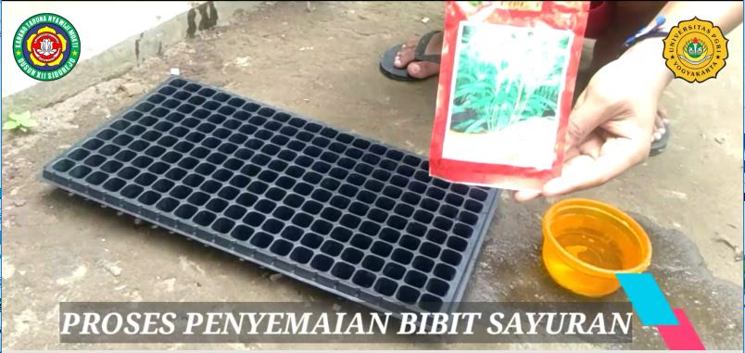
Gambar 1. Kegiatan penyemaian bibit

Pemberian motivasi dilakukan melalui video yang dibagikan. Di dalamnya terdapat contoh keberhasilan suatu wilayah dalam memanfaatkan lahan pekarangan untuk meningkatkan ketahanan pangan keluarga.

- Penyuluhan Tentang Ketahanan Pangan Keluarga
Kegiatan penyuluhan dilakukan melalui penyebaran poster tentang ketahanan pangan keluarga. Poster dibuat berwarna dan dengan bahasa yang sederhana agar tampak menarik sehingga pesan di dalamnya dapat tersampaikan kepada masyarakat. Contoh poster dapat dilihat pada Gambar 2.

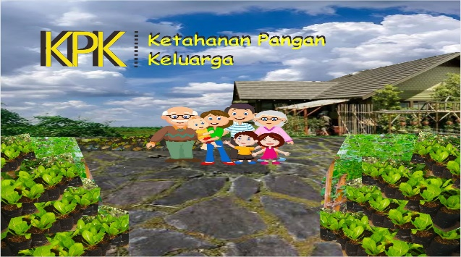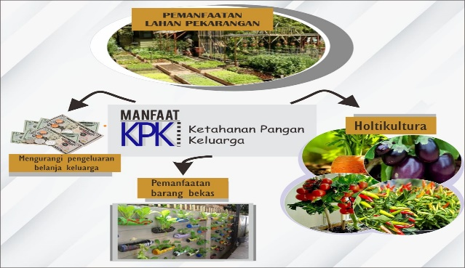
Gambar 2. Poster Ketahanan Pangan

- Pelatihan Budidaya Tanaman Hortikultura
Pelatihan budidaya tanaman holtikultura dilakukan melalui video oleh para pengurus kebun bibit. Pelatihan diberikan mulai dari cara pembibitan, penyemaian sampai dengan perawatan tanaman. Kegiatan pelatihan dapat dilihat pada Gambar 4.

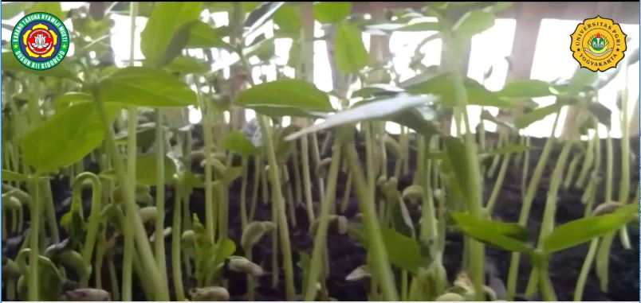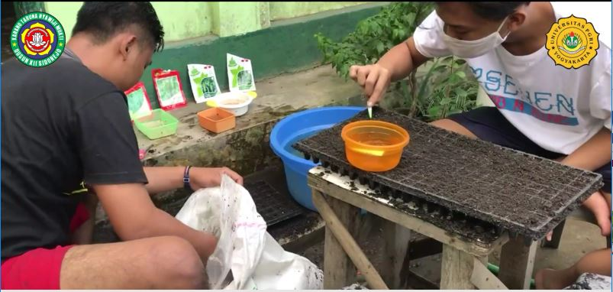
Gambar 4. Kegiatan pelatihan

Setelah dilakukan sosialisasi, penyuluhan, dan pelatihan, masyarakat diajak untuk melakukan penanaman tanaman hortikultura di lahan pekarangan masing-masing. Kegiatan yang dilakukan adalah penyerahan bibit tanaman kepada warga yang sudah siap untuk menanam. Pendampingan dilakukan oleh tim pengabdi dan beberapa karangtaruna dengan bertemu langsung dan tetap memperhatikan protokol kesehatan. Komunikasi pendampingan juga dilakukan melalui WhatsApp (WA). Hal ini dilakukan karena adanya keterbatasan waktu dan tenaga serta memperhatikan situsi pandemi saat ini.

Kegiatan berlangsung kurang lebih selama 4 bulan. Tahap pertama sampai tahap terakhir berlangsung selama 1 bulan. Tiga bulan berikutnya adalah mengamati hasil dari kegiatan tersebut. Berdasarkan hasil observasi, terlihat bahwa jumlah warga yang menanam tanaman holtikultura mengalami peningkatan sebesar 75,38%. Sedangkan respon masyarakat terhadap program ini sebesar 77,6%. Hal ini berarti masyarakat di dusun Sidorejo sangat terbantu dengan adanya program ini. Mereka termotivasi dalam memanfaatkan maupun mengembangkan lahan yang dimiliki. Masyarakat lebih teredukasi untuk melakukan budidaya tanaman holtikultura.
Program tersebut diharapkan belangsung lama dan konsisten, sehingga mereka bisa memanfaatkan hasil panen dari pekarangan sendiri. Selain itu, diharapkan antar warga saling bisa bertukar hasil panen dari pekarangan mereka. Hal ini akan membuat masyarakat menjadi bersemangat untuk memanfaatkan lahan pekarangan mereka dalam mengembangkan tanaman holtikultura.

KESIMPULAN
Kegiatan ini terlaksana dengan baik. Jumlah warga yang menanam holtikultura mengalami peningkatan sebesar 75,38%. Sedangkan hasil angket respon masyarakat terkait kegiatan ini menunjukkan respon yang baik dengan persentase sebesar 77,6%. Hal ini berarti masyarakat di dusun Sidorejo sangat terbantu dengan adanya kegiatan ini. Mereka termotivasi dalam memanfaatkan maupun mengembangkan lahan yang dimiliki. Masyarakat lebih teredukasi untuk melakukan budidaya tanaman holtikultura.
Warga berharap agar kegiatan pengabdian dapat dilanjutkan dengan jenis kegiatan yang lain seperti pendampingan untuk mengembangkan kegiatan yang ada dikebun bibit.

DAFTAR RUJUKAN
Alika, R. (2020). Tiga Bulan Pandemi, Kemenkeu Taksir Kerugian Ekonomi RI Rp 316 Triliun. Katadata.Com. https://katadata.co.id/berita/2020/06/03/tiga-bulan-pandemi-kemenkeu-taksir-kerugian-ekonomi-ri-rp-316-triliun
Arida, A., Sofyan, & Fadhiela, K. (2015). Analisis Ketahanan Pangan Rumah Tangga Berdasarkan Proporsi Pengeluaran Pangan Dan Konsumsi Energi. Agrisep, 16(1), 20–34. https://doi.org/10.24815/agrisep.v16i1.3028
Fallis, A. . (2013). Tinjauan Pustaka Hortikultura. Journal of Chemical Information and Modeling, 53(9), 1689–1699. https://doi.org/10.1017/CBO9781107415324.004
Hadi, P. U., & Susilowati, S. H. (2010). Prospek, Masalah Dan Strategi Pemenuhan Kebutuhan Pangan Pokok. In Prosiding Seminar Nasional Era Baru Pembangunan Pertanian: Strategi Mengatasi Masalah Pangan, Bio-Energi dan Perubahan Iklim (Vol. 1, Issue i, pp. 35–57).
Hadiwardoyo, W. (2020). Kerugian Ekonomi Nasional Akibat Pandemi Covid-19. Baskara Journal of Business and Enterpreneurship, 2(2), 83–92. https://doi.org/10.24853/baskara.2.2.83-92
Masniadi, R., Angkasa, M. A. Z., Karmeli, E., & Esabella, S. (2020). Telaah kritis ketahanan pangan Kabupaten Sumbawa dalam menghadapi pandemi covid-19. Sosial Sciences and Humanities, 1(2), 109–120. https://www.semanticscholar.org/paper/Telaah-Kritis-Ketahanan-Pangan-Kabupaten-Sumbawa-Masniadi-Angkasa/96a263bec0421c692e06e595fae17a9f1bd345d7
Rahmawati, E. (2012). Aspek Distribusi pada Ketahanan Pangan Masyarakat di Kabupaten Tapin. 02(September).
Sakharina, I. K. (2020). Hak Atas Pangan di Masa Pandemi Coronavirus Disease Covid-19. 3(2), 367–384.
UMY. (2020). Ketahanan Pangan Indonesia di Masa Pandemi | Universitas Muhammadiyah Yogyakarta. https://www.umy.ac.id/ketahanan-pangan-indonesia-di-masa-pandemi.html
Wahyono, E. (2020). Kapan Sebenarnya Corona Pertama Kali Masuk RI? In Detik.Com (p. 1). https://news.detik.com/berita/d-4991485/kapan-sebenarnya-corona-pertama-kali-masuk-ri

